BULLETIN N°16
VILLERS-FAUCON/SAINTE-EMILIE
JANVIER 2019

Chers administrés,
Toujours très heureux de vous retrouver, pour la lecture de notre bulletin n°16.
Que celui-ci vous apporte les informations nécessaires sur la vie de notre village, ses différents évènements, ses travaux, son agréable amélioration du cadre de vie par la réfection des trottoirs dans certaines rues, la plantation de rosiers et de plantes diverses et variées sur les talus. Enfin l’état-civil qui relate les moments heureux (mariages, pacs, naissances) mais aussi les plus tristes (décès) qui ont émaillé l’année 2018.
Bonne lecture à tous et très bonne année 2019. Que cette année vous apporte joie et santé, mais aussi argent et prospérité.
L’année 2018 se termine sous une météo capricieuse où se mêlent de nombreux brouillards givrants certains matins, des épisodes de pluies plus ou moins intenses et prolongés, tout cela dans une douceur inhabituelle pour la saison. Cette météo perturbée nous alerte sur le réchauffement climatique et ses conséquences. Nous subissons de plein fouet ce changement de climat qui nous rappelle à chaque instant notre devoir de citoyen et les gestes indispensables pour garder en bon état la terre nourricière léguée par nos ancêtres.
A notre niveau, nous pouvons humblement lutter contre le réchauffement climatique, au quotidien. Six points importants peuvent être rappelés :
-Changer ses habitudes de transport
-Acheter des produits « respectueux »
-Isolation et chauffage du domicile
-Réduire sa consommation d’électricité
-Réduire sa consommation d’eau
-Trier ses déchets
Ainsi, pour vous aider dans le tri des déchets dans la vie de tous les jours, vous trouverez ci-après le nouveau calendrier :
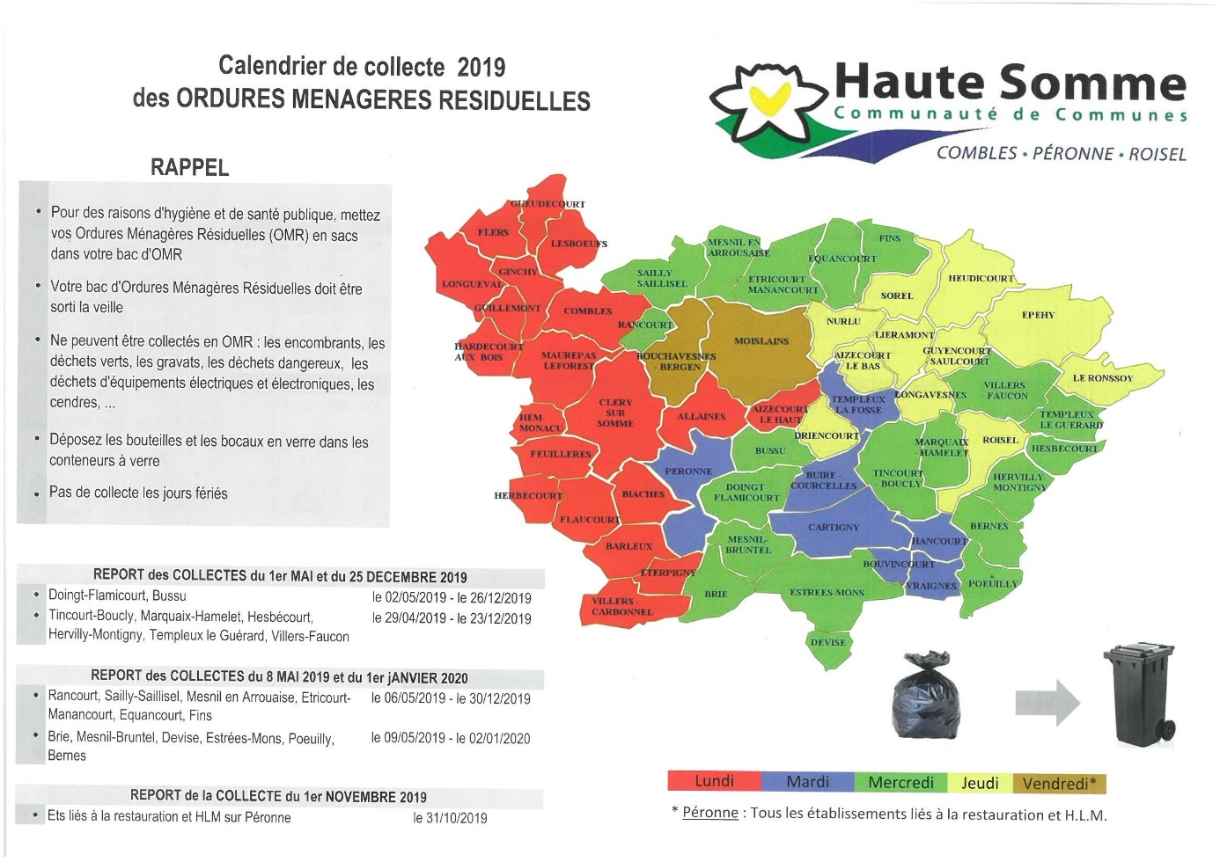
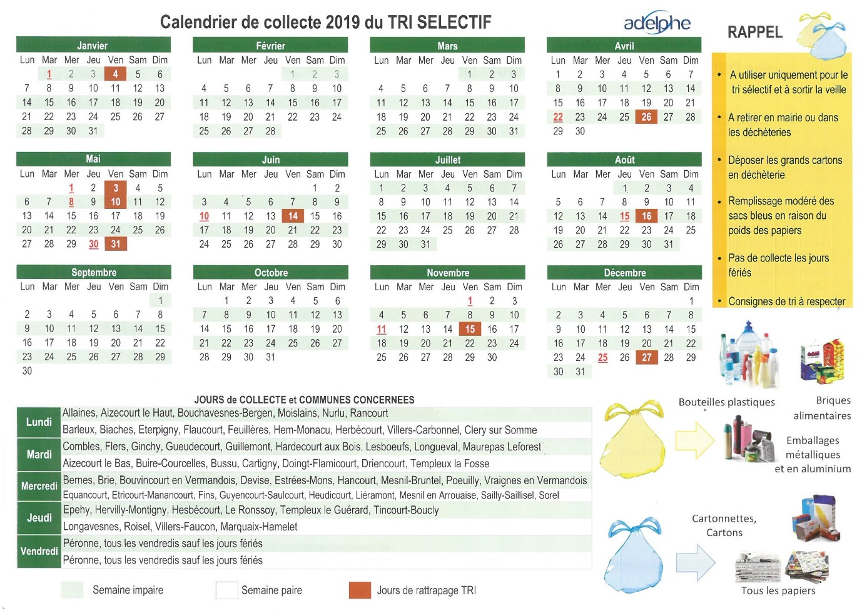

COMPTE-RENDU DU CONSEIL DU 28/09/2018

PRESENTS : Claire-marie AUDANO, Georges BASSETTE, Pascal BLERIOT, Jacqueline DUHAUTBOUT, Didier FELIX, Aline JIMENEZ, Régis LAMOURET, Séverine MORDACQ, Alexandre ROISIN, Frédéric SYLVESTRE
ABSENTS : Cécille DELVAL
ABSENTS EXCUSES : Lydia LENGLET, Fabrice DELAINE

- Approbation du compte rendu du conseil municipal, séance du 13/04/2018

Approbation à l’unanimité.
- Délibération modification des statuts du SISCO Haute Somme, dans son article 5, à savoir rajout accueil de loisirs avec et sans hébergement durant les petites et grands vacances

A l’unanimité, le Conseil municipal accepte cette décision.

- Concession cimetière :

Il est rappelé que La Commune de Villers-Faucon verse la totalité du produit des concessions funéraires au C.C.A.S. (Centre Communal d’Action Sociale) de la Commune.
Or, la répartition obligatoire stipule qu’il aurait fallu faire la répartition suivante 2/3 pour la Commune et 1/3 pour le C.C.A.S.
Afin de simplifier et réactualiser cette décision mais aussi pour répondre à la demande de la Trésorerie de Péronne (Somme), le Conseil Municipal décide de verser l’intégralité du produit des concessions funéraires au profit de la Commune sachant que le C.C.A.S. peut bénéficier d’une subvention communale en cas de difficultés financières.
Il est rappelé le prix modique des concessions funéraires :
Concession perpétuelle : 10 € le m2 (soit pour une concession 30 €)

- Délibération maîtrise d’œuvre (MO) pour l’accès PMR église

Madame le Maire fait part au Conseil qu’une 1ère estimation concernant la mise en conformité PMR de l’accès PMR de l’église présentée par la société E.C.A.A. s’élevait à 4 800 € TTC.
Or, suite à notre demande d’une réalisation d’un levé topographique, la réalisation d’une esquisse, d’une perspective de l’aménagement projeté et la présentation des documents ci-rapportant, un coût supplémentaire en découle se chiffrant à 1 680 € TTC.
A la majorité (2 abstentions), le Conseil accepte le montant total de de la main d’œuvre (M.O.) de la société E.C.CA., soit 7 200 € TTC (AVP : 650 € HT, PRO / DCE : 1 300 € HT, ACT + réunion d’attribution des travaux : 1 700 € HT, DET : 2 000 € HT, AOR : 350 € HT, TOTAL : 6 000 € HT, TVA : 1 200 €).

- Délibération instituant le Régime Indemnitaire tenant compte des Fonctions Sujétions Expertise Engagement Professionnel (RIFSEEP)

Accord à l’unanimité selon les mêmes critères et les mêmes montants que précédemment accordés au personnel communal.
Cette délibération doit être soumise au Comité Technique du centre de gestion de la fonction publique territoriale (CDG 80)
Il conviendra d’acter cette délibération lors d’un prochain conseil municipal pour y ajouter l’avis du Comité Technique.

- Délibération pour l’offre de concours fixant la participation d’une société

Madame le Maire rappelle que la société PARC EOLIEN NORDEX LIII SAS a développé et construit un parc éolien situé sur les communes de Heudicourt et Sorel.
La commune de Villers-Faucon est située à 7,5 kms de ce futur parc éolien et aura une visibilité sur cette structure. Elle est attachée à l’amélioration du cadre de vie de ses habitants et projette de réaliser différents travaux d’aménagements paysagers.
La société s’est donc rapprochée de la Commune afin de pouvoir participer à de tels projets d’aménagement ceux-ci entrant parfaitement dans sa démarche de développement durable et propose une contribution financière d’un montant total et maximal de 10 000 €.
La société PARC EOLIEN NORDEX LIII SAS précise qu’elle ne cherche à obtenir aucune retombée de quelque nature qu’elle soit en contrepartie.
Il est envisagé la restauration des calvaires (le Calvaire Bois Capron : 4 120 € HT, le Calvaire rue d’Hesbécourt : 3 800 € HT et le Calvaire carrefour Longavenes-Roisel : 4 200 € HT) pour un montant de 12 120 € HT.
Accord à la majorité ( 1contre, 3 abstentions)

- Délibération décision modificative pour inclure des opérations comptables d’amortissement en vue de l’équilibre budgétaire budget commune

la Trésorerie de Péronne a envoyé un mail le 07 mai 2018 afin de pouvoir effectuer différentes écritures comptables pour l’affectation des amortissements de la Commune.
Il convient donc de prendre la décision modificative suivante :

Compte dépenses de fonctionnement 6811/042 660 €
Compte dépenses de fonctionnement 615231 - 660 €

Compte recettes d’investissement 281532 169 €
Compte recettes d’investissement 281538 491 €
Total 660 €
Compte dépenses d’investissement 2184 660 €

Accord à l’unanimité.

- Délibération décision modificative pour inclure des opérations comptables d’annulation de créances en vue de l’équilibre budgétaire budget assainissement

La Trésorerie de Péronne a transmis deux courriers du 27/09/2017 et 07/12/2017 demandant l’effacement de dettes et l’effacement partiel de dettes par ordonnances.

Il convient donc de prendre la décision modificative suivante afin de pouvoir inscrire ces dépenses au budget du service assainissement de la Commune de Villers-Faucon selon les opérations comptables suivantes :

Compte dépenses de fonctionnement 61523 - 500 €
Compte dépenses de fonctionnement 6542 (créances éteintes) + 500 €
Montant des dettes annulées : 234,37 € et 67,12 € = 301,49 €

Accord à l’unanimité.

- Délibération subvention drapeaux pour l’UNC-UNC-AFN-TOE de Villers-Faucon (Anciens Combattants)

Madame le Maire fait part au Conseil qu’elle a reçu une demande d’aide financière du Président de l’ UNC-UNC-AFN-TOE de Villers-Faucon pour l’achat d’un drapeau.
Prix drapeaux : 1 179,17 HT, 1 415, 00 € TTC

A l’unanimité, le Conseil Municipal octroie une augmentation de 100 € qui sera inscrite au budget primitif 2019 lors du vote de la subvention communale accordée à cette association.

- Délibération : nouvelle compétence des agents communaux : contrôle des raccordements au réseau public d’assainissement

Pour rappel, le contrôle du bon raccordement au réseau public de collecte au réseau d’assainissement collectif de la Commune était jusque maintenant effectué par une société privée, à savoir la société AMODIAG avec subvention de l’Agence de l’Eau Artois Picardie.

Or, aujourd’hui, le réseau étant terminé, la Commune ne bénéficie plus de subvention.

Aussi, Les agents techniques de la commune ont participé à une formation par la Société AMODIAG afin de pouvoir effectuer le contrôle du bon raccordement au réseau d’assainissement collectif de la commune des particuliers.

A l’unanimité, le Conseil Municipal accepte cette nouvelle compétence du personnel communal.

- Nouvelle proposition pour le Bar de l’Epine

Petit rappel :
- dans sa séance du 07 octobre 2016, le Conseil Municipal avait déterminé le prix de vente du Bar de l’Epine à savoir 70 000 € sans le jardin avec la mention « ancien commerce » : accord à l’unanimité du conseil municipal

- Dans la séance du 16 juin 2017, une nouvelle proposition de Me Mériaux, Notaire à Roisel pour un montant de 60 000 € net vendeur (estimation des travaux de restauration de l’acquéreur pour un montant de 45 000 €) : accord à l’unanimité du conseil municipal de ce montant avec frais de bornage et frais annexes à la charge de l’acheteur.

Cette proposition n’a pas été acceptée par l’éventuel acheteur.
Aujourd’hui, Me MERIAUX, notaire à Roisel a reçu une nouvelle offre d’achat à hauteur de 55 000 € net vendeur.
A l’unanimité le conseil municipal accepte ce nouveau montant.

- Délibération autorisation d’achat du terrain pour la vente du Bar de l’Epine

La vente du Bar de l’Epine nécessite des divisions parcellaires, à savoir :

- rachat de la Commune d’une partie du voisin pour l’alignement de la propriété communale afin de l’inclure dans la vente du Bar de l’Epine
- La Commune garde une partie du terrain en prolongement avec le cimetière
- Le terrain jouxtant la propriété communale sera vendu à l’acquéreur par le propriétaire du terrain

A l’unanimité le conseil municipal accepte ces transactions.

- Questions diverses

- Distribution des colis des aînés
Distribution le samedi 15 décembre 2018 de 10 h à 12 h autour d’un « café-brioche » avec l’équipe municipale.
En cas d’empêchement, il sera à la disposition des titulaires au secrétariat de mairie durant 15 jours.
Ce même jour, aura lieu la distribution des colis de noël au personnel communal et la fête de noël offert aux enfants avec le renouvellement de la boum.

- Salle des fêtes : montant de la caution modifiée
Il est décidé de fixer la caution de la salle des fêtes à 500 € (actuellement 200 €) : accord à l’unanimité

- Nuisances sonores à la salle polyvalente
Il a été constaté par beaucoup de riverains et des membres du conseil municipal que lors de la location de la salle polyvalente, certains locataires étaient très bruyants.
A l’unanimité, il est décidé que les occupants trop bruyants n’auront plus d’accès à la salle polyvalente.
- Accès City stade

Pour faciliter l’accès des véhicules d’urgence au city-stade, il a été décidé de confier les clés au voisin du city-stade (à savoir : M. Yves Deleau)
EVENEMENTS RECENTS

3 OCTOBRE 2018
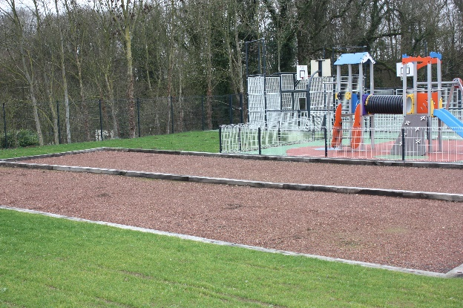
Le 3 octobre 2018, sous une météo clémente (soleil et chaleur), le city-stade a été engazonné par la société DELATTRE PAYSAGISTE. Après avoir été fermé quelques semaines aux usagers pour éviter le piétinement et une mauvaise pousse de gazon, celui-ci est désormais à nouveau accessible. Ce joli cadre verdoyant incite à la pratique de sports, à divers jeux d’enfants et, pourquoi pas, à la promenade et à la détente. Des aménagements pourront venir agrémenter ce lieu sympathique.

« Silence ! Ça pousse. »

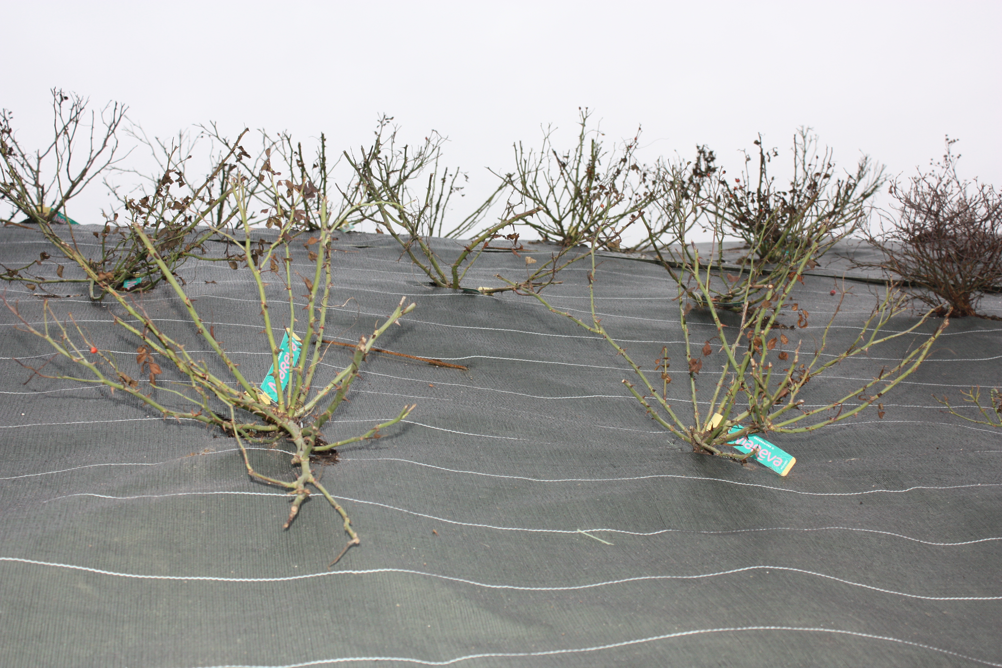

11 NOVEMBRE
La traditionnelle cérémonie commémorative de l’armistice DU 11 NOVEMBRE 1918 s’est déroulée selon le protocole habituel.
Des médailles ont été décernés à M Jean-Claude CARON comme porte-drapeau, UNC BRONZE à M Christophe BONNAY, UNC ARGENT à M Gérard BRIE et enfin UNC VERMEIL à M Gérard BONNAY.

11 NOVEMBRE UNC REPAS BOUDIN
En fin de matinée de ce 11 novembre a eu lieu le repas « boudin » organisé par l’UNC.
Bonne ambiance avec des convives venus nombreux.
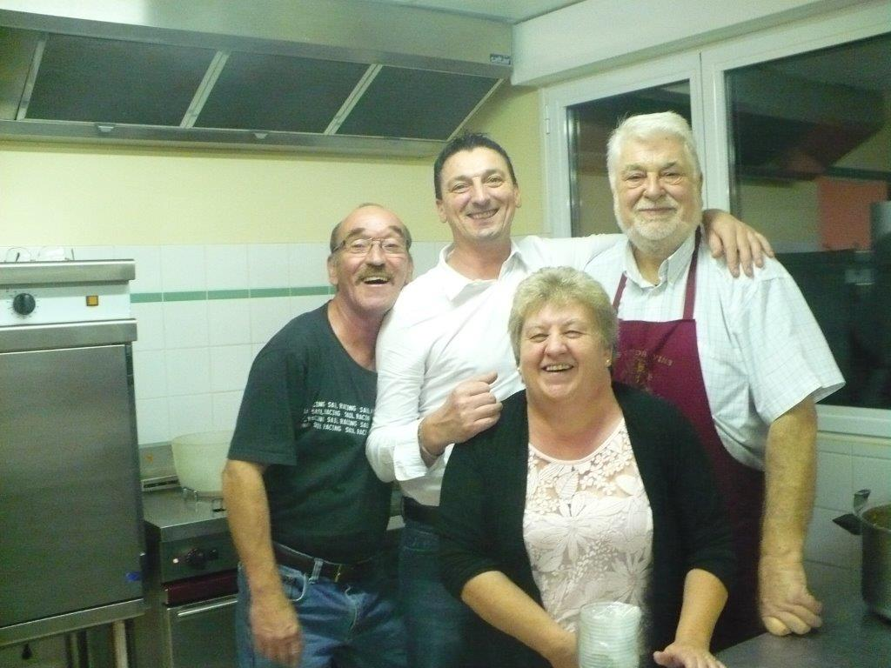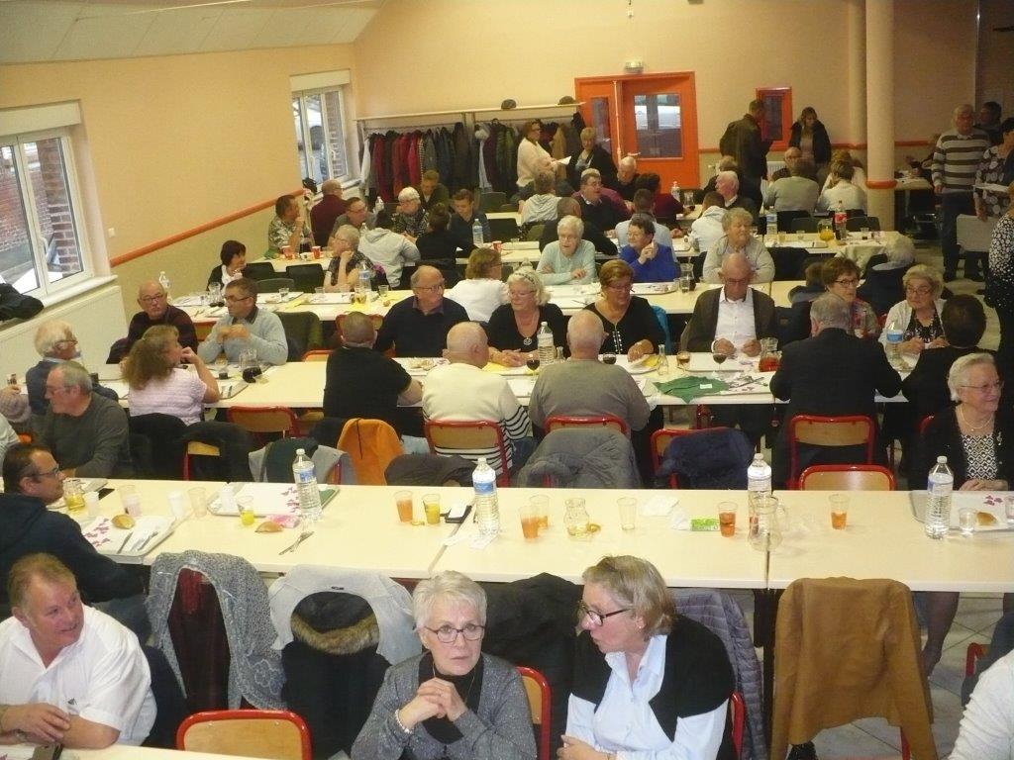
17 NOVEMBRE
Sur la place du village, pour la plus grande joie des petits et des grands, le cirque Zavatelli a dressé son chapiteau. Quel plaisir de voir évoluer les différents artistes, d’admirer le regard émerveillé des enfants venus nombreux, sans oublier les plus grands voire les très grands qui, retrouvant leur âme d’enfants, ont applaudi à tout rompre. Merci à la commune d’avoir financer cet après-midi festif.

18 NOVEMBRE :
REPAS DES AINES
Le dimanche 18 s’est déroulé le repas des aînés. La bonne humeur était au rendez-vous autour d’un agréable repas préparé par le traiteur YDRON dans une ambiance musicale adaptée à tous les âges : rythmes des années 80-valses-tangos et madisons.
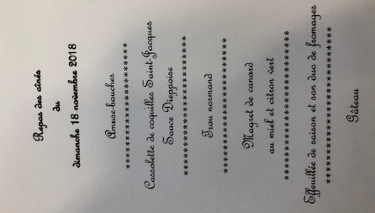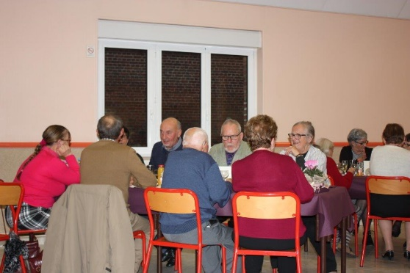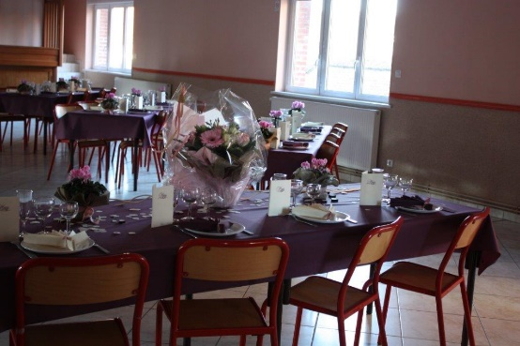
Nos doyens, fidèles au rendez-vous ont été récompensés : un joli bouquet pour Mme Christiane BROUETTE et une bouteille de champagne pour M Guy BOYAVALLE.

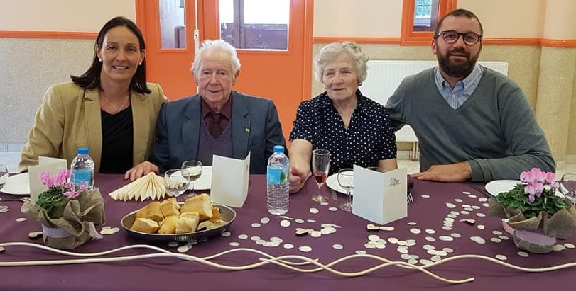
24 NOVEMBRE
Le loto organisé par l’association les 3 p’tites mains est venu récompenser les très nombreux joueurs. Sympathique ambiance où l’on a pu se restaurer, s’amuser et gagner.

PORTES OUVERTES
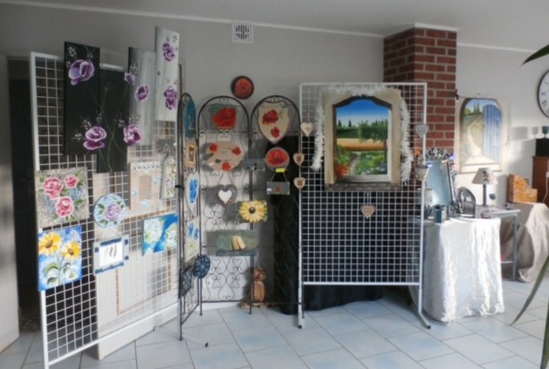

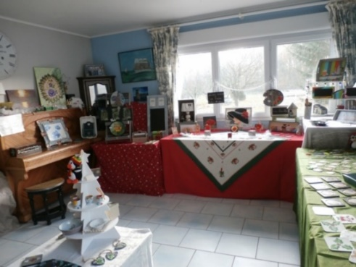
5 DECEMBRE
Journée d’hommage national aux morts pour la France de la guerre d’Algérie et des combats du Maroc et de la Tunisie.
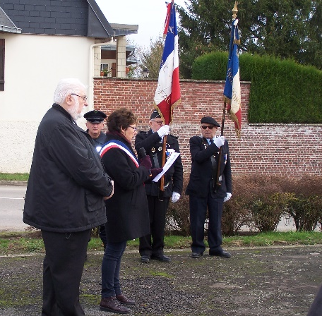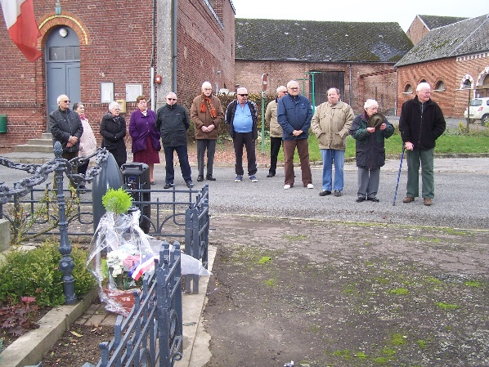
7 décembre
Le vendredi 7 décembre à 11h, un lâcher de ballons par les enfants de l’école maternelle de Villers-Faucon a donné lieu à un moment de rassemblement autour d’une « bonne cause ».
Les fonds ont été versés à l’association « activ EPEHY ».

15 DECEMBRE
Grande et belle journée du 15 décembre où le père-Noël a gâté petits et grands.
Dès 10 H du matin, les seniors du village ont reçu leur panier bien garni: du salé (conserves et produits charcutiers) et du sucré (bonbons, chocolats, biscuits).
Ces paniers confectionnés par « LE PAYS D’OC » de PERONNE ont reçu un très bon accueil.
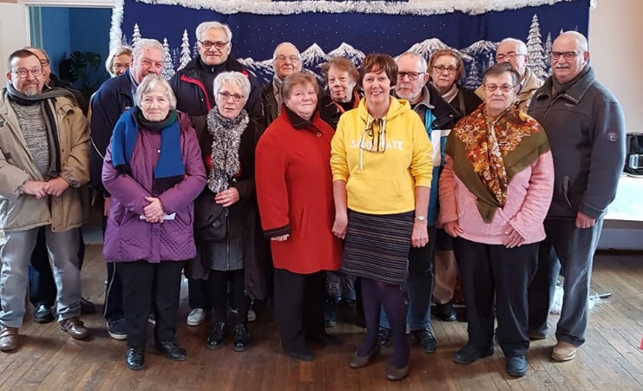
Bonne dégustation à tous. Pour réchauffer tout ce monde, un café a été servi, accompagné de savoureuses brioches.

Pour clore cette matinée et rester dans la tradition des vœux, Mme le Maire a prononcé un discours encourageant envers ses employés municipaux qui ont été récompensés pour leur travail et disponibilité.
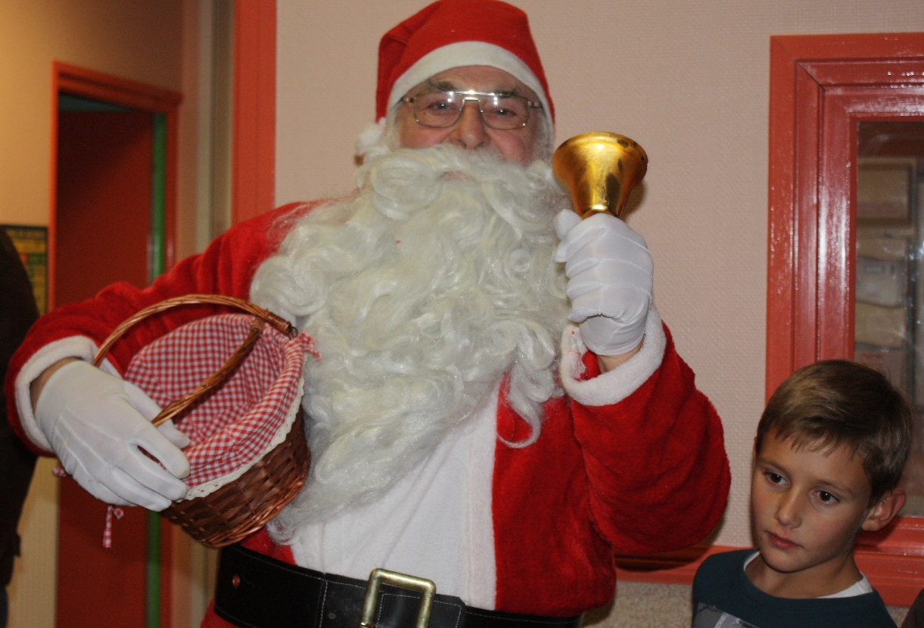
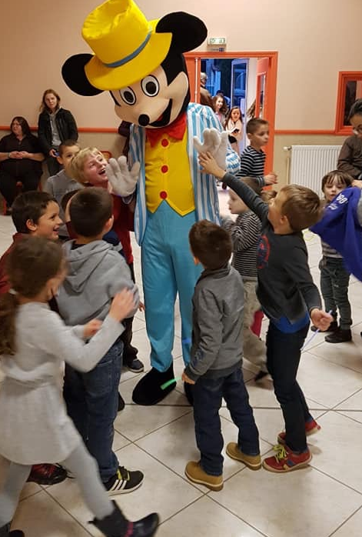
En début d’après-midi, le père-Noël a retrouvé tout son petit monde, puisqu’une centaine d’enfants du village étaient conviés à la « BOUM DE NOEL ». On a dansé, chanté, chahuté avec le DJ Joël GUIDON et MICKEY avant la distribution tant attendue de jouets, bons d’achat et friandises. Un savoureux goûter chaud a été servi à tous les enfants ainsi qu’à leurs parents. Très bon après-midi apprécié de tous qui marquera cette fin d’année 2018

21 DECEMBRE :
Ce vendredi 21, jour des vacances scolaires, le repas de cantine de Noël a été servi à nos petites têtes blondes. Tout le monde s’est régalé autour de ce délicieux repas composé pour l’occasion : -Pâté en croûte
- Rôti de veau en sauce avec champignons, haricots et pommes- noisette.
- Fromage
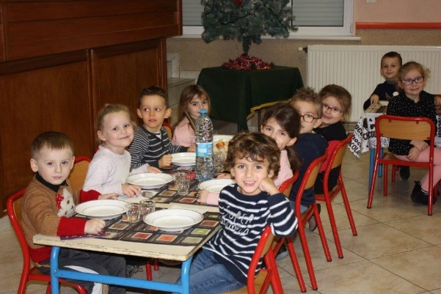
- Bûche au chocolat

19 janvier
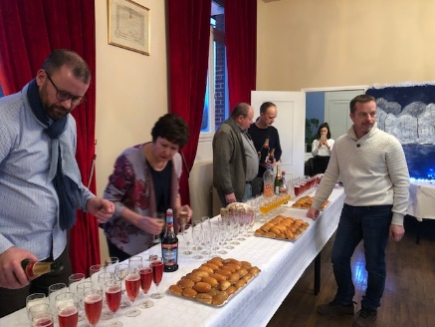
Le mot tradition revient souvent au fil de ces pages, mais comment qualifier autrement ces moments rituels retrouvés chaque année et qui rythment la vie de notre village. Il sera une nouvelle fois employé pour parler de la soirée « VŒUX DU MAIRE ». Pour ce faire, les habitants de la commune ont été invités cette année dans la salle de la mairie, à écouter le discours de Mme Le Maire. Pour égayer ce moment, des diapos rappelant tous les évènements festifs de l’année ont été projetées. C’est sûr ! …l’amusement était au rendez-vous. Ensuite le pot de l’amitié, accompagné de navettes et autres friandises, a été offert par la municipalité.
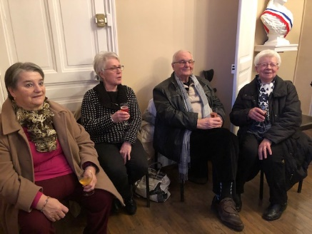

19 JANVIER

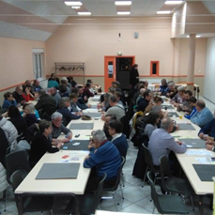
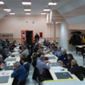
26 JANVIER
38 équipes ont participé au concours de belote organisé par l’Amicale des Anciens Elèves.

FLASH INFO
LINGETTES
Beurk, ça déborde encore !
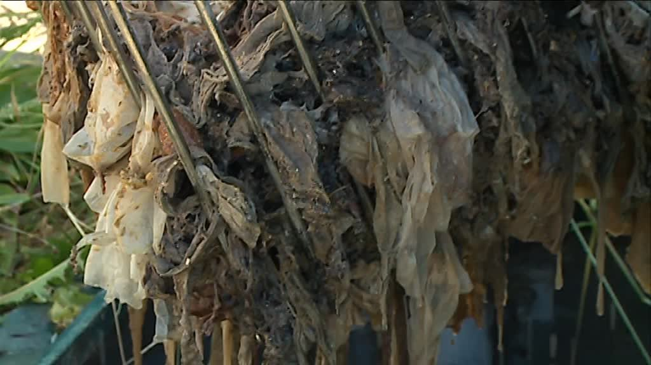
Un syphon, phon, phon les petites lingettes un syphon, phon , phon , trois petits tours mais resteront…bloquées dans les canalisations.

Plus sérieusement, mauvaise saga que l’on aimerait voir s’achever : celle des lingettes jetées dans les toilettes.
A proximité, poubelle adaptée et le tour est joué !
RECENSEMENT MILITAIRE

Recensement commune :
La population totale de la commune de VILLERS-FAUCON au 1 er janvier 2019 est de 627 habitants
RANDONNEE MARCHE :
Janvier est le mois des bonnes résolutions. Alors, pourquoi ne pas se regrouper pour une randonnée pédestre adaptée à tous les âges et qui nous entrainerait dans le village ses alentours ( 5-6 kms.)
Rendez-vous place de l’église chaque mardi matin à 9h30 à compter du 5 février 2019.
Pas de cotisation, pas d’adhésion à un club, juste le plaisir d’être ensemble.
Bonnes chaussures, vêtements adaptés et c’est parti !
DECHETS VERTS :
A compter de janvier 2019, la commune met à la disposition du village la remorque des déchets verts (herbes, petits branchages, feuilles) pour les amener dans un endroit où ils seront éliminés. Pour cela, il vous suffit de contacter la mairie afin de disposer de la remorque au 03.22.86.65.07.

CALENDRIER DES ASSOCIATIONS 2019
ET DE LA COMMUNE
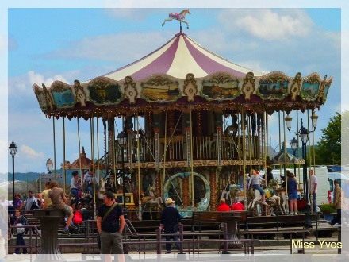

BLEU : ASSOCIATION
VERT : COMMEMORATION
NOIR : COMMUNE

24 janvier : assemblée générale club des aînés
26 janvier : concours de belote club des aînés
7 février : assemblée générale des Anciens Elèves de VlLLERS-FAUCON
13 février : assemblée générale 3 p’tites mains
23 février : assemblée générale de l’UNC
30 mars : congrès arrondissement de L’UNC et baptême du drapeau à l’église.
6 avril : repas entente EPEHY-SAINTE EMILIE
13 avril : colis des aînés et chasse à l’oeuf
8 mai : commémoration
8 juin : commémoration
18 juin : commémoration
14 juillet : Fête Nationale avec jeux traditionnels, concours de tir à la carabine avec remise de lots offerts par le comité des fêtes. Pâtisseries du club des Aînés. Pot de l’amitié
21 juillet au 01 septembre : concours de tir avec l’Amicale des anciens élèves de Villers-Faucon
17-18-19 août : fête du village
11 novembre : commémoration
17 novembre : repas des Aînés par la commune
5 décembre : commémoration
14 décembre : colis des aînés et Noël des enfants avec la commune.
Vous serez tenus au courant par une note d’information dans votre boîte aux lettres si d’autres manifestations ont lieu.

CAHIER DE DOLEANCES :
Depuis le samedi 8 décembre, un cahier « doléances et de propositions » est à la disposition des citoyens de VILLERS-FAUCON. Celui-ci sera ensuite transmis aux représentants du gouvernement.

Dimanche 26 mai :
Dans notre commune et partout en France, les élections européennes auront lieu.
Sur notre bulletin de septembre 2018, nous nous étions interrogés sur l’impact de la grosse chaleur des mois de juillet-août- septembre sur les cultures. Il apparaît, que cette vague de chaleur n’a en rien perturbé les cultures et que les récoltes ont été bonnes.

SUCRERIE :
Après 108 jours de campagne, la sucrerie de Sainte Emilie s’est arrêtée le 4 janvier après avoir travaillé quasiment 1 800 000 T de betteraves. Malgré les conditions climatiques chaotiques de cet été, le rendement betteravier a été très bon avec un taux de tare terre très faible à moins de 7% et une richesse élevée à 19%.
La nouvelle centrale de cogénération au gaz naturel (2 chaudières avec les cheminées peintes en blanc, 1 turboalternateur et toute la distribution électrique haute tension) a très bien démarré et n’a connu aucun souci durant la campagne.
Ces investissements ont permis à la sucrerie de réduire sa consommation énergétique de près de 15% et de couvrir ses besoins électriques de 11MW soit l’équivalent des besoins de la ville de Péronne et de ses environs. De plus, cela permet aussi de ne plus utiliser d’eau de nappe et d’être totalement autonome en eau.
Ces résultats ont été obtenus grâce aux nombreux essais effectués d’avril à aout 2018.
La Sucrerie rappelle qu’il est possible, pour ceux qui le souhaitent, de visiter en campagne l’installation industrielle, à condition d’avoir au moins 11 ans et d’être en bonne santé. Si vous êtes intéressés, vous êtes invités à appeler le standard de la sucrerie pour vous inscrire à partir du mois de septembre.
(Maxime CASSEL)
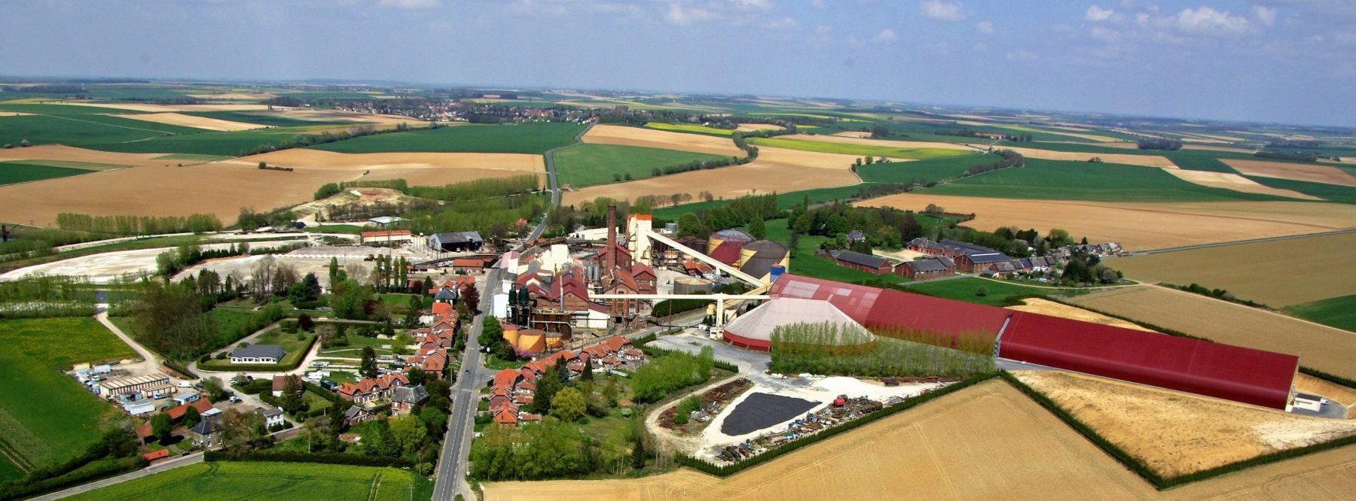
ETAT-CIVIL

NAISSANCE
LUCAS LEGRAND 11/10/2018
MELIA BLONDIAUX 20/11/2018
CLEMENT GRAIN 30/11/2018
ENZO TACHE 08/12/2018

MARIAGE :
SERGE BALLARD ET MARIANNE PUILLE
27/10/2018

PACS :
28/02/2018 : CEDRIC FREMEAUX ET ANGELIQUE LETEMPLE
08/12/2018 : NICOLAS LEROY ET JULIE VERMONT

DECES

NORBERT COUILLOUX 27/06/2018
VICTOR CAMUS 11/07/2018
MARIE-MARTHE CHARLET 14/09/2018
JEAN-PIERRE FOINE 27/09/2018
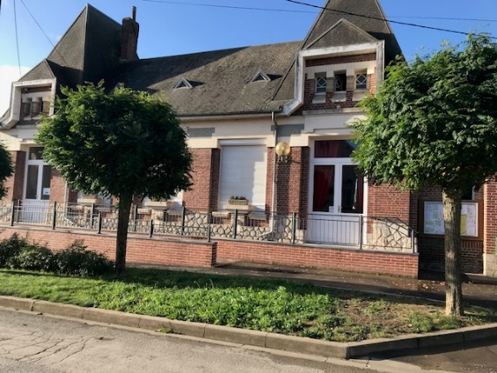
SECRETARIAT DE MAIRIE :
LUNDI : 14h30-18h30
MARDI ET JEUDI : 13h30-17h30
VENDREDI : 8h-13h

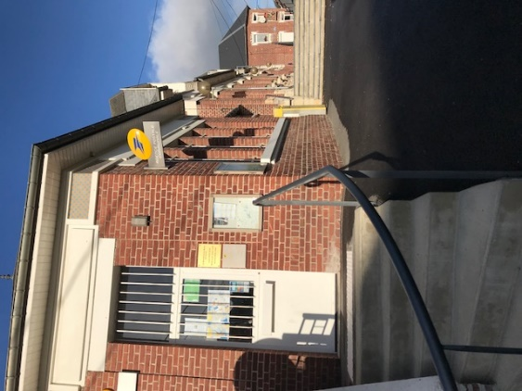
AGENCE POSTALE COMMUNALE :
LUNDI : 8h30-12h et 13h30-15h30
MARDI ET JEUDI : 9h-12h
VENDREDI : 9h-12h30

CONCLUSION

Une fois de plus, toute notre attention a été apportée à la rédaction de ce bulletin.
-N’hésitez pas à nous donner vos impressions.
-N’oubliez pas la boîte à idées disponible au secrétariat de mairie.
Nous vous renouvelons tous nos vœux de bonne et heureuse année 2019. Qu’elle vous soit favorable sur le plan familial, de la santé, et du travail dans le contexte de crise actuelle.

Le prochain bulletin paraîtra au printemps, d’ici là portez-vous bien et à bientôt.

Rédaction
Impression
Diffusion
Mairie de VILLERS-FAUCON

